# Swagger

访问api: domain/swagger/ui/index

How to add swagger in webapi.

相关：http://www.cnblogs.com/yxlblogs/p/4075932.html

1,We need to include DLL: Swashbuckle.Core.

2,add startup config for swagger.

GlobalConfiguration.Configuration

.EnableSwagger(c =>

{

c.SingleApiVersion("v1", "RealNext API");

c.IncludeXmlComments(GetXmlCommentsPath());

c.DescribeAllEnumsAsStrings();

})

.EnableSwaggerUi(c => { });

3, [assembly: PreApplicationStartMethod(typeof(SwaggerConfig), "Register")]

放在namespace 前面，using后面。保证在应用程序启动之前执行。

# 压缩html源码

使用WebMarkupMin

# 如何使用前端管理工具grunt

Html,css,js压缩用 Web Essentials

## Sass vs编译

WebStrom 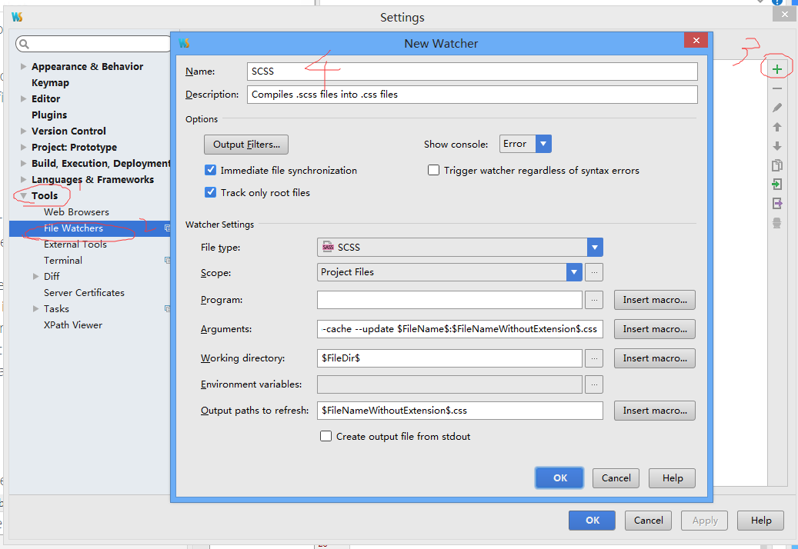

## ASP.NET MVC加载字体文件 woff,woff2等字体

在IIS 的MIME类型设置中添加

.woff2 application/x-font-woff

## .浮动导航

## 对象复制：

ValueInjecter